 | MAGYAR ÁLLATORVOSI KAMARA  HUNGARIAN VETERINARY CHAMBER  PEST MEGYEI SZERVEZETE  Székhely és levelezési cím: 2100 Gödöllő Pattantyús Ábrahám krt. 2.  Tel/fax: (+36-28)-511-414, Mobil: (+36-30)-894-8525  e-mail: maokpest@pest-megyei-allatorvos.hu  web: http://pest-megyei-allatorvos.hu/index.php  elnök/president: Dr. Hirmetzl Gábor |  | 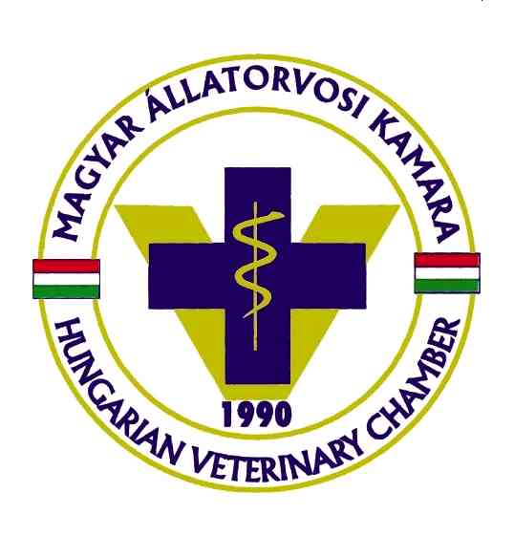
alelnök/vice president: Dr. Buránszki Barbara |  | titkár/secretary: Dr. Richter Ádám
Valamennyi választásra jogosult MÁOK Pest megyei szervezete névjegyzékében szereplő kamarai tag részére
Tisztel Kollégák!

M e g h í v ó

A Magyar Állatorvosi Kamara Pest megyei szervezetének vezetősége a soron következő tisztújító közgyűlését

2020. november 11. – szerda 08:00 órai kezdettel összehívja.

(Megismételt közgyűlés időpontja: 2020. november 12. – csütörtök 08:00 órai kezdettel).

A tisztújító közgyűlés lebonyolítása az alábbiak szerint történik:

A 2020. évi COVID-19 járvány jelenlegi helyzetére tekintettel, az igazoltan fertőzöttek számának gyors emelkedése miatt a veszélyhelyzet megszűnésével összefüggő átmeneti szabályokról és a járványügyi készültségről szóló 2020. évi LVIII. Törvény 120. § (2)-(3) bekezdése alapján, az Agrárminisztériumnak a Magyar Állatorvosi Kamara törvényességi felügyeletét ellátó szerve (Jogtanácsosi, Közbeszerzési és Projektirányítási Főosztály) útmutatását figyelembe véve, a MÁOK elnökségének egyhangú jóváhagyásával a MÁOK 2020. évi tisztújító közgyűlései lebonyolítása céljából a rendkívülinek tekintett közgyűlés ülésezésére és a döntéshozatalra vonatkozóan a MÁOK elnöke – dr. Gönczi Gábor – speciális, eseti eljárásrendet határozott meg és adott ki. (*)

Az eljárásrend alkalmazásáról a MÁOK Pest megyei szervezetének vezetősége októberi vezetőségi ülésén döntést hozott.

Az eljárásrend és a döntés alapján a MÁOK Pest megyei szervezetének tisztújító közgyűlése a 2020. évben, az eljárásrend szerinti

- részben elektronikus úton: elektronikus levél útján történő nyílt szavazással a napirend szerinti általános kérdésekről, a tisztújítási ajánlásokról és jelölésekről valamint
- postai úton: választás titkos, postai levél útján történő szavazással a jelöltlistákon szereplők esetében

történik meg.

A részben elektronikus úton lebonyolított tisztújító közgyűlés tervezett napirendje:

- Nyílt szavazással eldönthető általános kérdések elektronikus levélben (e-mail) útján történő szavazással:
Időpontja: 2020. november 11. – Szerda – 08:00 – 12:00.

  - Jegyzőkönyv-hitelesítők megválasztása
  - Napirend elfogadása
  - Jelölőbizottság megválasztása
  - Döntés arról, hogy a jelölőbizottság a jelölések lezárulta után szavazatszámláló bizottsággá alakuljon át.
  - Szavazatszámláló bizottság megválasztása (csak abban az esetben ha az előző napirendi pont esetében két külön bizottság létrehozását javasolja a közgyűlési többség)
  - Döntés arról, hogy a területi szervezet a következő 4 évben küldöttközgyűléses formában kíván működni.
  - Döntés az állandó bizottságok taglétszámáról

7/1. Felügyelő bizottság (1 elnök + 2 vagy 3 vagy 4 tag, de legalább összesen 3 fő) és
7/2. Oktatási bizottság (1 elnök + 2 vagy 4 vagy 6 tag, de legalább összesen 3 fő).

- Ajánlások - nyílt szavazással – e-mail útján:

Időpontja: 2020. november 11. – Szerda – 13:00 – 18:00.

8. Területi szervezet elnökének ajánlása,
9. Területi szervezet alelnökének ajánlása,
10. Területi szervezet titkárának ajánlása,
11. Vezetőségi tagok ajánlása,
12. Területi küldöttek ajánlása (területi küldöttközgyűlésbe)
13. Országos küldöttek ajánlása (országos küldöttközgyűlésbe)
14. Felügyelő bizottság elnökének és tagjainak ajánlása,
15. Oktatási bizottság elnökének és tagjainak ajánlása.

- Jelölések: az ajánlások ellenőrzése, jelölti nyilatkozatok beérkezése.
Időpontja: 2020. november 12. – Csütörtök 0:00-24:00.

- Választások – titkos, postai levél útján történő szavazásról:

Időpont-időtartam: tisztújítási garnitúrák postára adásának időpontjától számított 10. munkanap 24. órája.

16. Területi szervezet elnökének megválasztása,
17. Területi szervezet alelnökének megválasztása,
18. Területi szervezet titkárának megválasztása,
19. Vezetőségi tagok megválasztása,
20. Területi küldöttek megválasztása (területi küldöttközgyűlésbe)
21. Országos küldöttek megválasztása (országos küldöttközgyűlésbe)
22. Felügyelő bizottság elnökének és tagjainak megválasztása,
23. Oktatási bizottság elnökének és tagjainak megválasztása.

E. Választás eredményének kihirdetése és a közgyűlés zárása.

A közgyűlés fentiek szerinti határozatképességét a titkár állapítja meg, és az eljárásrend szerint a határozatképesség eredményéről az eljárásrend szerinti tájékoztatást ad a területi szervezet honlapján.

Határozatképtelen az elektronikus úton lebonyolított területi szervezeti közgyűlés, ha a nyílt szavazással eldönthető kérdésekről (A. 1-7.) szóló határozathozatalban nem vesz részt a területi szervezeti kamarai tagoknak legalább a fele + 1 fő.

Határozatképtelenség esetén a megismételt részben elektronikus úton történő tisztújító közgyűlést a területi szervezet a fenti változatlan napirenddel a következő időpontokra hívja össze:

- Nyílt szavazással eldönthető általános kérdések elektronikus levélben (e-mail) útján történő szavazással:

Időpontja: 2020. november 12. – Csütörtök – 08:00 – 12:00.

- Ajánlások - nyílt szavazással – e-mail útján:

Időpontja: 2020. november 12. – Csütörtök – 13:00 – 18:00.

- Jelölések: az ajánlások ellenőrzése, jelölti nyilatkozatok beérkezése.

Időpontja: 2020. november 13. – Péntek 0:00-24:00.

- Választások – titkos, postai levél útján történő szavazásról:

Időpont-időtartam: tisztújítási garnitúrák postára adásának időpontjától számított 10. munkanap 24. órája.

Választás eredményének kihirdetése és a közgyűlés zárása.

Az ismételten összehívott közgyűlés az eredetileg közölt napirendi pontok vonatkozásában már a megjelentek (- közgyűlésben elektronikus úton részt vevők –) számára tekintet nélkül határozatképes. (MÁOK Alapszabály 4.§ (3)).

Gödöllő, 2020. október 29.

Dr. Hirmetzl Gábor
elnök

